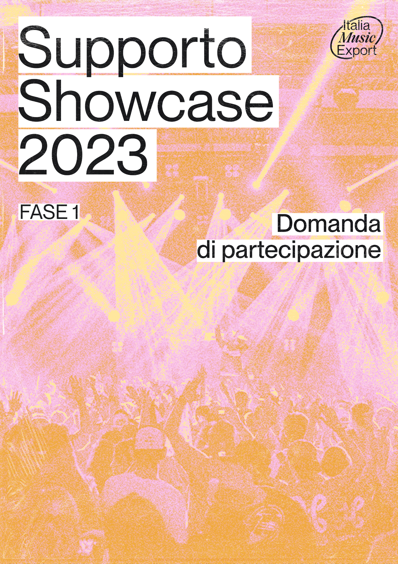

1. DATI DELL’ARTISTA/BAND CHE HA PARTECIPATO ALLO SHOWCASE

Nome artista/band ___________________________________________________________________
Referente artista/band
(il referente è il soggetto incaricato di compilare e firmare questo modulo, e sul cui conto corrente verrà erogato il rimborso. Può essere identificato nello stesso artista, in un componente della band, nel frontman o nella frontwoman, o nel rappresentante legale di una struttura che collabora con l’artista, es. agenzia booking, etichetta discografica)
Nome e cognome __________________________________
Ruolo _________________________________________________
Anagrafica artista/band
(da compilare solo in caso di esibizione fisica presso lo showcase)
- Nome e cognome __________________________________
Ruolo _________________________________________________
Domicilio _________________________________________________
- Nome e cognome __________________________________
Ruolo _________________________________________________
Domicilio _________________________________________________
- Nome e cognome __________________________________
Ruolo _________________________________________________
Domicilio _________________________________________________
- Nome e cognome __________________________________
Ruolo _________________________________________________
Domicilio _________________________________________________
- Nome e cognome __________________________________
Ruolo _________________________________________________
Domicilio _________________________________________________
Anagrafica staff
- Nome __________________________________
Cognome ______________________________________
Ruolo _________________________________________________

2. INFORMAZIONI SULLO SHOW
Nome dello showcase festival __________________________________________
Città ________________________ Paese ________________________________
Locale/Palco _______________________ Data _______________________

REPERTORIO DI BRANI ESEGUITO
(Indicare il titolo delle canzoni e i relativi codici di identificazione rilasciati dalla società di collecting)
__________________________________________________________________________________________________________________________________________________________________________________________________________________________________________________________________________________________________________________________________________________________________________________________________________________________________________________________________________________________________________________________________________________________________________________________________________________________________________________________________
____________________________________________________________________________________________________________________________________________________________________________________________________________________________________________________________________________________________________________________________________________________________________________________________________________________________________________

3. DATI PER IL RIMBORSO
(indicare qui il codice IBAN sul quale si desidera ricevere il rimborso)
Codice IBAN ______________________________________________________________
Banca _____________________________________________________
Intestatario (referente artista/band) ______________________________________

4. DICHIARAZIONE EX ART. 28, COMMA 2, D.P.R. N. 600/1973”

Ai fini dell’applicazione della ritenuta del 4% a titolo di acconto di cui all’art.28 del DPR 600/1973 su contributo di € ___________________ concesso per “Supporto Showcase” relativo alla partecipazione dell’artista _____________ al festival ____________ , consapevole del fatto che in caso di mendace dichiarazione verranno applicate nei suoi riguardi, ai sensi dell’art. 76 del DPR 28/12/2000 n. 445, le sanzioni previste dal codice penale e dalle leggi speciali in materia di falsità negli atti, oltre alle conseguenze amministrative di cui all’art. 75 del medesimo DPR,

DICHIARO

- che il contributo è assoggettabile alla ritenuta d’acconto del 4% di cui all’art. 28 del DPR 600/1973 in quanto:
  - il beneficiario è ditta individuale / società / ente commerciale (barrare l’ipotesi che non interessa);
  - il beneficiario è ente non commerciale, ma il contributo suddetto è erogato per lo svolgimento di attività collaterali a quelle istituzionali aventi carattere di commercialità;
  - ____________________________________________________________________________________________________________________________________________________________________________
(indicare eventuali altre motivazioni e/o riferimenti normativi che dispongono l’applicazione della ritenuta)

- che il contributo non è assoggettabile alla ritenuta d’acconto del 4% di cui all’art. 28 del DPR 600/1973 in quanto:
  - è destinato a finanziare l’acquisto di beni strumentali;
  - il beneficiario è organizzazione non lucrativa di utilità sociale – ONLUS (art.16 D.LGS. 460/1997);
  - il beneficiario è ente non commerciale ed il contributo suddetto è destinato a finanziare l’espletamento delle attività istituzionali ed il raggiungimento dei fini primari dell’ente;
  - il beneficiario è ente non commerciale, che può svolgere occasionalmente o marginalmente attività commerciali, ma il contributo suddetto non è in relazione ad alcun esercizio di impresa e non produce reddito di natura commerciale;
  - il contributo è stato concesso a titolo di rimborso spese

DICHIARO

di essere consapevole che qualora controlli di natura amministrativa e/o contabile dovessero accertare la sussistenza dei presupposti per l’applicazione dell’art. 28, comma 2, DPR 600/73, tutti i conseguenti oneri correlati a procedimenti che si rendessero necessari per sanare la posizione fiscale del dichiarante in relazione agli obblighi di sostituto di imposta, ai sensi dell’art. 64, comma 1, del DPR 600/1973, saranno interamente posti a carico del beneficiario del contributo senza possibilità di compensazione degli stessi con eventuali provvidenze da saldare.

5. RENDICONTAZIONE
Al presente modulo andrà allegato:
- Le ricevute delle spese sostenute per partecipare all’evento: biglietti aerei, treno, bus, hotel, etc in caso di esibizione dal vivo, oppure fatture di tecnici, videomaker, montatori, live club etc in caso di esibizione online pre-registrata. In allegato al presente modulo andranno anche biglietti aerei, treno, bus, hotel. Nel caso in cui si richieda il rimborso aggiuntivo per minori fino a 10 anni, documento comprovante la presenza del minore nel nucleo familiare, come stato di famiglia, certificato di nascita o carta di identità del minore. Ricevute e fatture relative ai rimborsi aggiuntivi richiesti dai genitori dei bambini fino a 10 anni che hanno avuto necessità di portare il proprio figlio nel paese dove si svolge lo Showcase Festival. Tutte le ricevute, così come il presente modulo, sono da allegare in formato pdf.
- Copia del documento d’identità del referente artista in formato pdf
- In caso di concerto dal vivo, i documenti d’identità in formato pdf di tutte le persone per le quali si richiede il rimborso (sia musicisti che persona di staff, se presente)
Il rimborso erogato sarà quello indicato nel testo del Supporto Showcase 2023 all’art 3. “RISORSE FINANZIARIE ED ENTITÀ DEL RIMBORSO”, ossia:
€300 a persona in caso di esibizione fisica presso uno showcase festival europeo
€600 a persona in caso di esibizione fisica presso uno showcase festival extra-europeo
€ 60 per ogni giorno di viaggio, per ciascun genitore che abbia necessità di coprire le spese per l’assistenza del minore in Italia o nel paese in cui si svolge lo showcase.

CONDIZIONI GENERALI, LIBERATORIA DI UTILIZZO E PRIVACY
Il regolamento Supporto Showcase 2023 non costituisce un’offerta al pubblico, né comporta per Italia Music Lab alcun obbligo o vincolo nei confronti dei partecipanti, né ancora assegna a questi ultimi alcun diritto a qualsivoglia prestazione o erogazione da parte di Italia Music Lab stessa. Del pari, Italia Music Lab si riserva la facoltà di interrompere, revocare o abbandonare in qualsiasi momento l’attività inerente al presente regolamento secondo la propria piena discrezionalità, senza alcun vincolo o limitazione e senza che alcuna pretesa di indennizzo o rimborso possa derivare da parte di alcuno dei partecipanti. Ciascun partecipante alla procedura sopporterà pertanto le proprie spese – ivi incluse quelle riguardanti la formazione e presentazione dell’offerta – senza che Italia Music Lab possa essere responsabile in alcun modo delle dette spese. Con la partecipazione a Supporto Showcase 2023, i soggetti richiedenti autorizzano Italia Music Lab a pubblicare sul proprio sito web una breve descrizione e/o i documenti presentati ai fini della partecipazione e/o a promuovere presso il pubblico i progetti presentati in altre forme e modi. I materiali presentati per la partecipazione potranno essere utilizzati da Italia Music Lab nell’ambito delle proprie attività di comunicazione attraverso la pubblicazione di contenuti sul proprio sito web, sulle proprie piattaforme social e su altri canali di comunicazione a mezzo Internet, radio, stampa e televisione. Resta inteso che la liberatoria d’uso della domanda di partecipazione e/o dei documenti presentati ai fini della partecipazione a Supporto Showcase 2023 viene concessa dai soggetti richiedenti a titolo gratuito, senza alcuna limitazione di carattere territoriale o frequenza d’uso, per intero o in parte, singolarmente o unitamente ad altro materiale, ivi compresi, senza limitazione alcuna, testi, fotografie o immagini, in qualunque formato, su internet e su radio, stampa e televisione, per un periodo di tre (3) anni dalla proclamazione dei vincitori (assegnatari), al fine di consentire a Italia Music Lab di promuovere presso il pubblico le singole iniziative e diffondere i risultati della stessa Supporto Showcase 2023. Tutti i dati personali forniti dai partecipanti per il tramite del richiedente nell’ambito del presente bando verranno trattati nel rispetto del Regolamento (UE) 2016/679 recante il General Data Protection Regulation (GDPR) e del D. L.vo 196/2013. Il soggetto richiedente è tenuto a mantenere riservati i documenti, i dati e le informazioni, su qualsiasi supporto contenuti e con qualsiasi modalità raccolti, acquisiti o trattati nella realizzazione del progetto, salvi quelli costituenti informazioni pubbliche o di pubblico dominio, ovvero pubblicamente conoscibili.

Luogo e data ________________
Firma dell’artista o del referente designato __________________

